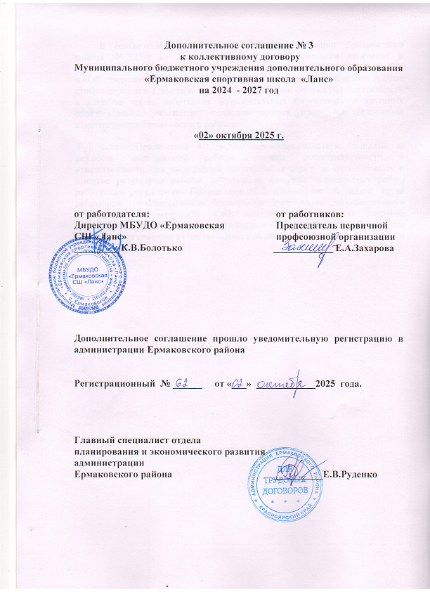

В соответствии с Постановлением администрации Ермаковского района № 725-п от 26 сентября 2025 г. «О внесении изменений в постановление Администрации Ермаковского района от 06.06.2025 г. № 379-п «Об утверждении видов, условий, размера и порядка установления выплат стимулирующего характера, в том числе критерии оценки результативности и качества труда работников муниципальных бюджетных и казенных образовательных учреждений, подведомственных управлению образования администрации Ермаковского района»:

1. читать Приложение 4-1 «Стимулирующие выплаты (выплаты за важность выполняемой работы, степень самостоятельности и ответственности при выполнении поставленных задач; за интенсивность и высокие результаты работы; выплаты за качество выполняемых работ) работникам учреждения» Приложения № 2 «Положение об оплате труда работников муниципального бюджетного учреждения дополнительного образования «Ермаковская СШ «Ланс» Коллективного договора Муниципального бюджетного учреждения дополнительного образования «Ермаковская спортивная школа «Ланс» № 401 от 22.01.2024 г. в следующей редакции:

**Стимулирующие выплаты**

**(выплаты за важность выполняемой работы, степень самостоятельности и ответственности при выполнении**

**поставленных задач; за интенсивность и высокие результаты работы; выплаты за качество выполняемых работ) работникам учреждения**

|  |  |  |  |  |  |
| --- | --- | --- | --- | --- | --- |
| Должности | Критерии оценки результативности и качества труда работников учреждения | Условия | | Баллы | Период, на который устанавливается выплата |
| наименование | индикатор |
| 1 | 2 | 3 | 4 | 5 | 6 |
| Педагогические работники: тренер-преподаватель | **Выплаты за важность выполняемой работы, степень самостоятельности и ответственности при выполнении поставленных задач** | | | | |
| Сохранность кол-ва потребителей муниципальных услуг дополнительного образования | Стабильный состав объединения по годам обучения | Отсутствие отчисленных учащихся в течение квартала | 10 | ежемесячно |
| Полнота реализации дополнительной образовательной программы | Выполнение учебного плана дополнительной образовательной программы | 100 % от запланированного в месяц | 10 | ежемесячно |
| Методическое обеспечение дополнительной образовательной программы | Наличие инструктивно-методических материалов, дидактических материалов, учебно-наглядных пособий | Наличие материалов, пособий, продуктов изготовления: | 10 |
| **Выплаты за интенсивность и высокие результаты работы** | | | | |
| Предъявление результатов педагогической деятельности на педагогических, методических советах, семинарах и др. мероприятиях различного уровня | Уровень учреждения, района | Доклад, выступление, публикация презентация | 5 за каждое, но не более 30 | ежемесячно |
| Краевой, межрегиональный, уровень | Доклад, выступление, публикация презентация | 10 за каждое, но не более 30 |
| Федеральный уровень | Доклад, выступление, публикация презентация | 20 |
| Непрерывное профессиональное образование | Участие в профессиональных конкурсах:  регионального и межрегионального уровня  федерального уровня | Сертификат участника | 15  20 |
| Интеграция в образовательный процесс учащихся с ограниченными возможностями здоровья, детей-сирот, детей, состоящих на учёте в ОВД | Наличие в группе обучающихся с ОВЗ, детей-сирот и детей, оставшихся без попечения родителей, состоящих на учёте в ОВД | -За каждого обучающегося | 0,5, но не более 20 | ежемесячно |
| Организация деятельности с родителями обучающихся | Проведение мероприятий с родителями (родительский собрания, совместно детско-взрослые мероприятия) | - не менее 1 мероприятия в квартал | 5 за каждое, не более 15 | ежеквартально |
| **Выплаты за качество выполняемых работ** | | | | |
| Результаты обучающихся | Достижения обучающихся на конкурсных мероприятиях | Краевой, уровень | 5 |  |
| Межрегиональный уровень | 10 |
| Федеральный уровень | 15 |
| Средний процент освоения содержания программы обучающихся (по результатам промежуточной итоговой аттестации) | не менее 90 % | 20 | 1 раз в год |
| Создание условий безопасности и сохранности жизни и здоровья участников образовательного процесса | Отсутствие несчастных случаев | 0 случаев | 10 | ежемесячно |
|  | Востребованность дополнительных общеразвивающих программ | востребованность программ не менее 60% | <1> |  |  |

<*> исходя из 100-балльной системы.

<1> Востребованность дополнительных общеразвивающих программ» рассчитывается следующим образом.

$Впед= \frac{\sum_{i=1}^{n}{\frac{Офакт i}{Омакс i }}}{n}, если \frac{Офакт i}{Омакс i }<65\%, то \frac{Офакт i}{Омакс i }=0$, где

Впед – востребованность программ, которые ведет педагогический работник,

Офакт *i* – фактическое число обучающихся в i-й группе,

Омакс *i*– максимально возможное (согласно документам Учреждения) число обучающихся в i-й группе,

n – число групп дополнительных общеразвивающих программ, которые ведет педагогический работник и в которых обучаются дети с применением социальных сертификатов.

Показатель определяется по состоянию на последнее число каждого календарного месяца.

Если Впед<60%, то стимулирующая выплата педагогическому работнику по данному основанию не начисляется.

Если Впед≥60%, то размер стимулирующей выплаты педагогическому работнику за соответствующий месяц рассчитывается по формуле:

СВ = ДО * Впед, где

СВ – размер стимулирующей выплаты педагогическому работнику за соответствующий месяц,

ДО – должностной оклад (ставка) педагогического работника за соответствующий месяц.